# Анализ работы учителей естественнонаучного цикла за 2017 – 2018 учебный год.

# 

В 2017 – 2018 учебном году за 1 полугодие были проверены тематические планирования по предметам. В ШМО естественнонаучного цикла входят: Колинкова Т.В., Батырова Д.М. и Магомедова М.А.. В 2017-2018 уч.году методическое объединение учителей естественнонаучного цикла работало над темой: «Создание оптимальных условий для реализации индивидуальных возможностей и потребностей учащихся по предметам естественнонаучного цикла».

Были поставлены цели:

1. Продолжить систематизацию программного обеспечения учебных программ по предметам естественнонаучного цикла для обеспечения качества образования учащихся.
2. Продолжить работу по предупреждению отклонений в освоении учащимися обязательного минимума содержания образования по предметам естественнонаучного цикла.
3. Продолжить работу по формированию и систематизации банка передового педагогического опыта членов МО естественнонаучного цикла.

Для осуществления этой цели в течение года решались следующие задачи:

* повышение профессиональной культуры учителя через участие в реализации методической идеи;
* создание условий для повышения социально-профессионального статуса учителя;
* формирование банка данных педагогической информации (нормативно-правовая, методическая);
* организация и проведение мониторинга обученности учащихся на основе научно-методического обеспечения учебных программ;
* обеспечение оптимальных условий для учащихсяпо усвоению обязательного минимума образования по предметам естественнонаучного цикла;
* предупреждение отклонений учащихся;
* повышение эффективности контроля уровня обученности.

В течение года проведен анализ кадрового состава методического объединения учителей естественнонаучного цикла: образование, стаж работы, разрядность, прохождение курсовой подготовки, учет поощрений и награждений педагогов, работа над темой самообразования, ведение внеклассной работы по предмету.

Ученик 8 «б» класса Курбанов Убайдула по краеведению занял II место диплом тема «Мы дружбой народов сильны» в республике – грамота за участие. На ХIХ Республиканской олимпиаде по школьному краеведению по теме «Традиционные народные промыслы и умельцы Дагестана» ученица 10 класса Бельгисова Татьяна заняла I место в муниципальном этапе, в республике грамота за активное участие. Ученица 10 класса Магомедова Сайхат заняла II место в муниципальном этапе республиканского конкурса «Юный краевед» по теме «Культурное наследие жителей моего города», который прошел 16.03.2018году в республике – грамота за активное участие. Ученицы 8 «б» класса принимали участие на конкурсе по краеведению. По экологии Газиева Милана ученица 8 «б» класса заняла II место в городе. На городском конкурсе по «Всемирному дню воды» в номинации «Экологический плакат» Кротенко Елизавета ученица 7 «а» класса заняла I место, а республике диплом III степени. Также проводили выставку кормушек, скворечников, рисунков, конкурсов стенгазет. Принимали участие в школьных, городских, республиканских и всероссийских олимпиадах, также наши дети заняли призовые места. Учителя по географии Колинкову Т.В. наградили Почетной грамотой за активное участие по ТОКСу.

С 16.04. по 21.04.2018. провели открытые уроки естественнонаучного цикла: учитель географии Колинкова Т.В. - на тему "Сибирь" - в 9 "а", 10 и 11, учитель химии Батырова Д.М. - на тему "Химическая викторина" - в 8 "а","б","в",

9 "а","б" и учитель биологии Магомедова М.А. - на тему "День Воды" - 8 "г",

9 "в" классах.

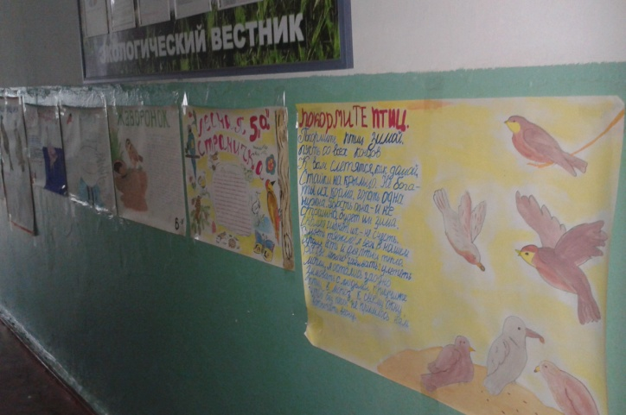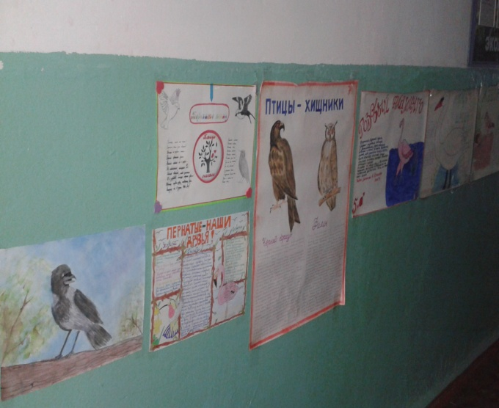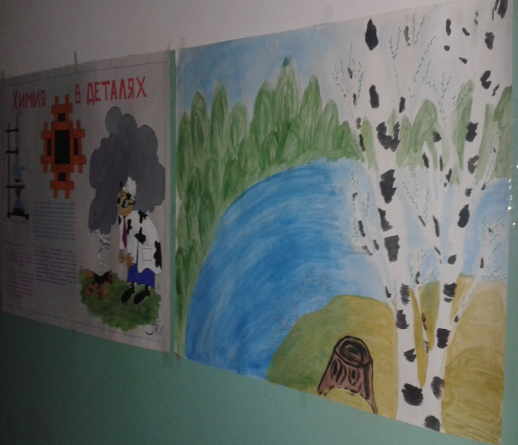

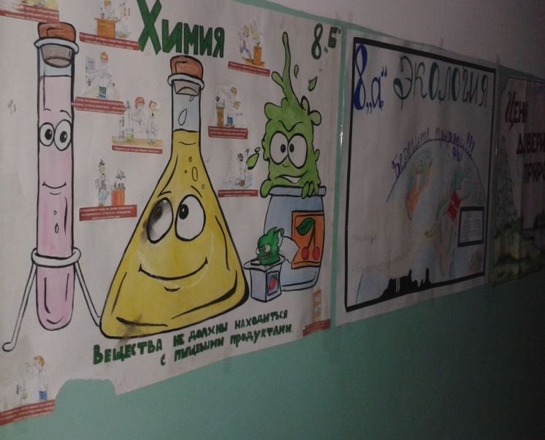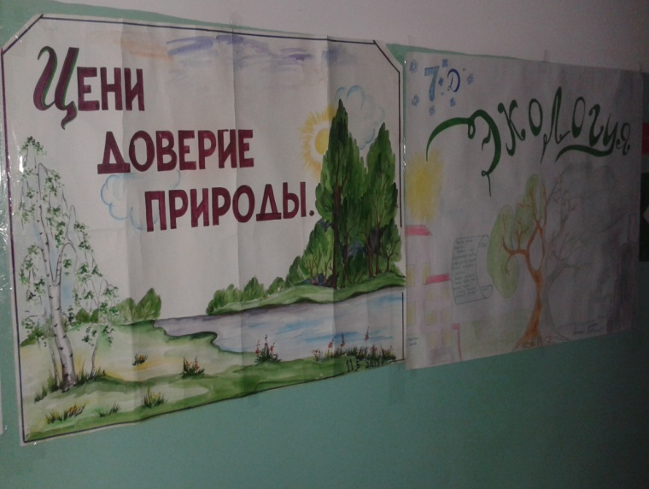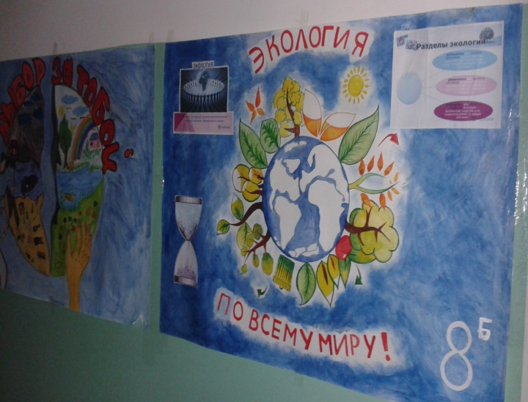

**Визитная карточка МО.**В методическом объединении работают 3 педагога с педагогическим стажем:

* от 10 до 20 лет – 1 человека (33 %),
* свыше 20 лет – 2 человека (67%).

По разрядности:

* II категория – 1 человека,
* I категория – 2 человека.

**Внеклассная работа по предмету.**

В первом полугодии (ноябрь месяц) были проведены школьные олимпиады по предметам. Победители 8-11 классов, школьного тура, были направлены на республиканские олимпиады.

Разнообразной и эффективной была внеклассная работа по предметам (итоги предметных недель в приложении).

Кроме этого учащиеся активно принимали участие во всероссийских и международных конкурсах.

**Вывод.**

Наряду с положительными результатами в работе методического объединения отмечаются и проблемы. Это – невысокое качество знаний по биологии, географии и химии; недостаточная организация работы с одаренными детьми по подготовке к олимпиадам по предметам.

Работа методического объединения учителей естественнонаучного цикла признана удовлетворительной: цель и задачи, поставленные в начале 2017 – 2018 учебного года, частично выполнены. Внесены коррективы в методику подготовки к итоговой и промежуточной аттестации учащихся, совершенствовался процесс организации исследовательской деятельности школьников.

В связи с этим определены задачи на новый 2018 – 2019 учебный год:

* совершенствовать процесс организации обучения исследовательским умениям учащихся;
* способствовать созданию условий для развития познавательной активности, творческого мышления учащихся;
* совершенствовать методику подготовки итоговой и промежуточной аттестации;
* совершенствовать организацию работы с одаренными детьми.

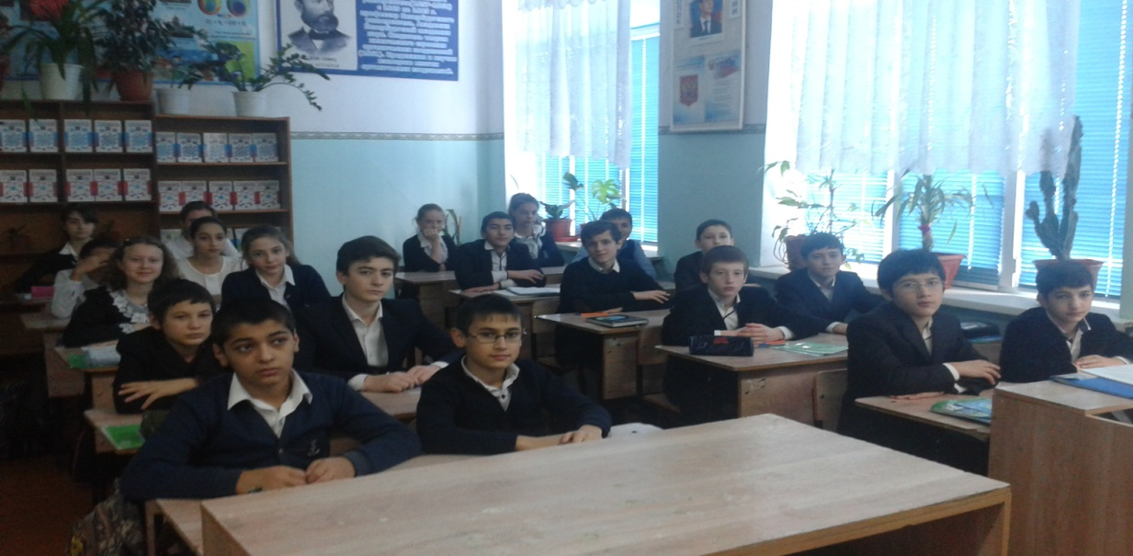

Руководитель ШМО естественнонаучного цикла: ________ /Батырова Д.М./